
Sprint Documentation
Sprint #23 | Start Date: 11/08/2026 | Final Date: 17/08/2026
Projetc Name: | Civitas-frontend
Ano: 5º | Análise e Desenvolvimento de Sistemas - AMS
Team Members
Arthur Pires da Costa
Guilherme Henrique de Oliveira
João Antônio Neves

Sprint Backlog
Task# | Description | Start Date | Final date
#233 | Frontend - Correção de Anexos e Visualização de Documentos | 11/08/2026 | 17/08/2026

Task Description
Task # | Description | Assigned To | Status | Estimated Hours | Logged Hours
#233 | Frontend - Correção de Anexos e Visualização de Documentos | Arthur Pires da Costa, Guilherme Henrique de Oliveira, João Antônio Neves | Finish | 10h | 10h

Sprint Description

Sprint 23 - Frontend - Correção de Anexos e Visualização de Documentos
📌 Tarefa: Sprint 23 - Correção de Anexos e Visualização de Documentos
🎯 Objetivo
Revisar e corrigir todo o fluxo relacionado a anexos e documentos no front-end, garantindo que upload, exibição, visualização, abertura e tratamento dos arquivos funcionem corretamente e de forma consistente.

✅ Critérios de Aceite
- Corrigir problemas no envio e anexação de documentos.
- Corrigir a exibição dos documentos já anexados.
- Corrigir a visualização e abertura dos arquivos.
- Garantir que documentos sejam associados corretamente ao registro correspondente.
- Exibir corretamente nome, tipo e demais informações relevantes do arquivo.
- Corrigir previews quebrados ou inconsistentes.
- Garantir funcionamento adequado para os formatos de arquivo suportados pelo sistema.
- Tratar corretamente documentos que não possuem visualização direta pelo navegador.
- Corrigir botões e ações relacionados a visualizar, abrir e baixar documentos.
- Exibir loading durante operações relacionadas aos documentos quando necessário.
- Exibir mensagens de erro quando ocorrer falha no carregamento ou envio.
- Evitar que arquivos inexistentes ou inválidos quebrem a interface.
- Corrigir problemas de layout, responsividade e overflow na área de documentos.
- Garantir funcionamento correto em desktop e mobile.
- Garantir funcionamento adequado nos temas claro e escuro.

🖥️ Comportamento Esperado
O usuário deve conseguir anexar, identificar, visualizar, abrir e acessar documentos sem encontrar arquivos quebrados, previews incorretos ou comportamentos inesperados.
Ao selecionar um documento para visualização, o sistema deve apresentar o conteúdo corretamente quando o formato permitir.
Caso o arquivo não possa ser visualizado diretamente, o sistema deve apresentar uma alternativa adequada, como abertura ou download do documento.
Erros durante upload ou carregamento devem ser tratados sem quebrar a página.

🗒️ Observações
- Revisar o fluxo completo de documentos, não apenas problemas isolados.
- Priorizar correções em componentes reutilizáveis quando o mesmo problema ocorrer em diferentes telas.
- Evitar lógica duplicada para tratamento e visualização de arquivos.
- Validar corretamente URLs e dados recebidos antes de tentar renderizar documentos.
- Manter os componentes responsáveis por documentos organizados e reutilizáveis.
- Não alterar regras de negócio relacionadas aos documentos sem necessidade; o foco desta tarefa é corrigir e estabilizar o fluxo existente de anexos e visualização.

Sprint Results

O tratamento de documentos foi centralizado em utilitários reutilizáveis para validação, MIME, Base64, Blob, nomes de arquivo, pré-visualização, abertura e download. O campo de anexo passou a apresentar metadados, carregamento e mensagens de erro, enquanto as ações Abrir e Baixar foram reutilizadas tanto na tabela quanto nos detalhes da despesa.
O envio multipart preserva documentos já persistidos e envia o campo Documento apenas para arquivos novos. A seleção foi alinhada ao contrato de recuperação por hash atualmente disponível, restringindo o fluxo a PDF. Quando uma nova guia é bloqueada pelo navegador, o sistema inicia o download como alternativa segura.
Validações executadas: 3 testes unitários aprovados; npm run build aprovado; verificação TypeScript aprovada; git diff --check aprovado; revisão final sem problemas de correção identificados.
Limitação conhecida: a validação integrada depende do backend compatível com o contrato multipart/hash e de dados autenticados. A branch main local do backend não possui esse contrato; o suporte persistente a imagens também depende de ajuste no endpoint de recuperação.
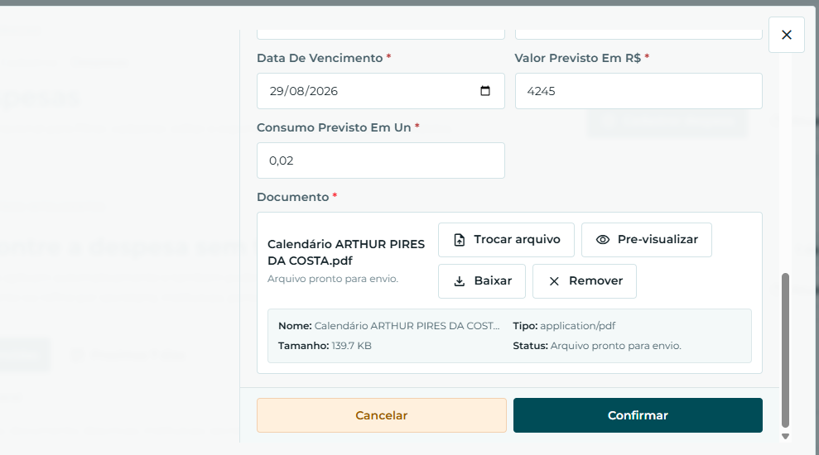
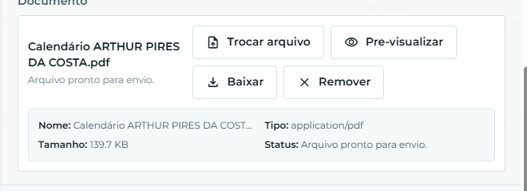
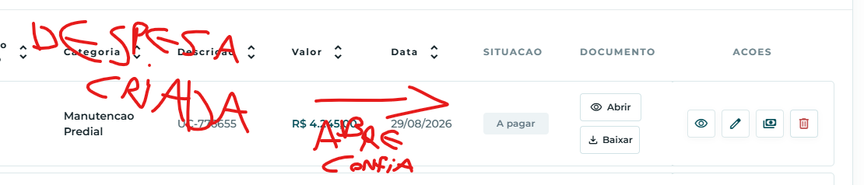
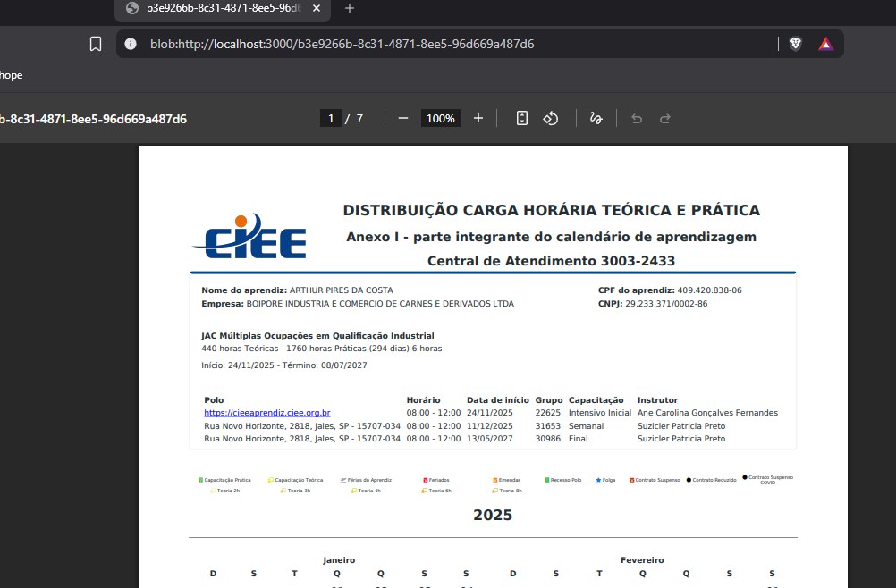
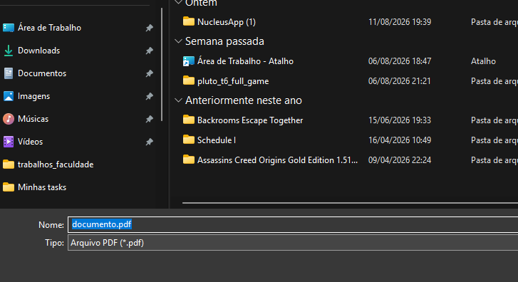
Assinaturas

